Ainda não Sextou para Leitura e Escrita na Creche Lígia Maria.

Autor 1- Dalila Franco
Autor 2 – Katiane Freitas dos Santos
Autor 3 – Jordana Palheta do Nascimento

Eixo 03

RESUMO

O presente artigo apresenta o projeto 'Ainda não Sextou para Leitura e Escrita na Creche Lígia Maria', desenvolvido com crianças da Educação Infantil, visando promover práticas pedagógicas significativas que despertem o gosto pela leitura, ampliem o repertório linguístico e estimulem a construção inicial da escrita. A proposta nasce da necessidade de fortalecer o letramento desde a primeira infância, por meio de atividades lúdicas, dinâmicas e contextualizadas. O projeto articula brincadeiras, contação de histórias, rodas de leitura, músicas e produções coletivas como instrumentos de aprendizagem. Espera-se contribuir para o desenvolvimento integral das crianças, valorizando a imaginação, a oralidade e a inserção social da linguagem.

Palavras-chave: Educação Infantil; Leitura; Escrita; Letramento; Ludicidade.

INTRODUÇÃO
A Educação Infantil constitui a etapa fundamental para a formação integral da criança, oferecendo experiências que favorecem o desenvolvimento cognitivo, social, afetivo e cultural. Nesse processo, a leitura e a escrita não devem ser compreendidas apenas como habilidades técnicas, mas como práticas sociais que permitem à criança interagir com o mundo, expressar-se e construir conhecimentos de forma significativa.
O projeto “Ainda não Sextou para Leitura e Escrita na Creche Lígia Maria” surge como proposta pedagógica voltada à valorização da leitura e da escrita em um espaço coletivo, buscando ressignificar a sexta-feira como um dia de aprendizado prazeroso e criativo. Em vez de ser compreendida apenas como um momento de transição para o lazer do fim de semana, a sexta-feira passa a ser reconhecida como uma oportunidade privilegiada para o fortalecimento das práticas de letramento.
A iniciativa tem como finalidade favorecer, de maneira lúdica e interativa, o processo de alfabetização e desenvolvimento das crianças da Educação Infantil, garantindo o direito à autonomia na leitura e escrita e contribuindo para a recomposição das aprendizagens no ciclo. Reconhece-se, contudo, que um dos desafios enfrentados no contexto escolar é a ausência significativa de estudantes nas sextas-feiras, fator que compromete a continuidade do processo educativo e pode impactar negativamente o desempenho escolar.
Diante dessa realidade, o projeto propõe estratégias diferenciadas e metodologias inovadoras que estimulem o prazer pela leitura e escrita, tornando o ambiente escolar mais motivador e significativo. Busca-se, ainda, envolver a família e a comunidade na construção de uma parceria educativa que valorize o conhecimento, incentive a frequência escolar e contribua para a formação de leitores e escritores autônomos, críticos e participativos. Dessa forma, o projeto não apenas reforça a permanência das crianças na escola, mas também promove avanços concretos no desenvolvimento da linguagem e na formação cidadã.

FUNDAMENTAÇÃO TEÓRICA
A concepção de linguagem adotada neste projeto apoia-se na perspectiva sociointeracionista de Vygotsky (1991), que entende a aprendizagem como um processo mediado pelas interações sociais e culturais. Nesse contexto, a leitura e a escrita são práticas sociais que devem ser vivenciadas desde a primeira infância, em ambientes que favoreçam a construção de significados e a participação ativa da criança no mundo letrado.
Soares (2003, p. 18) afirma que “a alfabetização deve estar articulada ao letramento, entendido como a inserção do sujeito nas práticas sociais de leitura e escrita”. Essa abordagem amplia a compreensão de que a aprendizagem da escrita e da leitura não se resume à decodificação de símbolos, mas envolve atribuição de significados, comunicação e participação em uma cultura escrita. Kleiman (2008) complementa essa perspectiva, destacando que o letramento é um processo contínuo e plural, que considera as diferentes maneiras pelas quais os sujeitos se inserem nas práticas sociais da linguagem.
Outro aspecto central do projeto é a ludicidade, considerada elemento essencial no desenvolvimento infantil. Para Kishimoto (2010), “o brincar é uma linguagem própria da criança e deve ser valorizado como recurso pedagógico que potencializa aprendizagens significativas” (p. 32). Brougère (1998) acrescenta que o lúdico contribui para a construção da autonomia, da criatividade e da imaginação, permitindo que a criança vivencie a leitura e a escrita de forma prazerosa e contextualizada.
A inclusão constitui outro princípio indissociável da Educação Infantil, assegurando que todas as crianças tenham acesso às experiências de leitura e escrita. Mantoan (2003, p. 29) defende que a escola inclusiva deve respeitar as diferenças, valorizar as singularidades de cada sujeito e oferecer condições para que todos aprendam. Carvalho (2008) corrobora essa visão, destacando que a prática pedagógica inclusiva requer adaptações metodológicas, uso de recursos diversificados e a criação de ambientes acolhedores que promovam a participação de todos.
Entretanto, um dos desafios recorrentes no contexto educacional brasileiro é a evasão escolar, particularmente em momentos específicos da semana, como as sextas-feiras. Cury (2002, p. 74) ressalta que a educação é um direito público subjetivo, e quando a escola não garante condições de permanência e aprendizagem, esse direito é violado. Oliveira e Araújo (2005, p. 67) reforçam que a evasão e o fracasso escolar não podem ser explicados apenas por fatores individuais, mas também pelas formas de organização da escola e pelo distanciamento em relação à realidade social dos alunos. Paiva (2006, p. 53) acrescenta que a permanência escolar é favorecida quando as práticas pedagógicas dialogam com as experiências de vida da criança e estabelecem vínculos significativos. Nessa mesma direção, Patto (1990, p. 182) afirma que “o fracasso escolar é produzido socialmente, e não apenas resultante das capacidades individuais da criança”, reforçando a responsabilidade institucional em criar condições para o sucesso e o pertencimento dos estudantes.
Nesse cenário, diferentes práticas pedagógicas têm se mostrado eficazes para estimular o engajamento e reduzir a evasão. Freire (1996, p. 23) enfatiza que “ensinar não é transferir conhecimento, mas criar as possibilidades para a sua construção”, tornando o espaço escolar mais atrativo e motivador. Vygotsky (1991, p. 95) ressalta a importância da interação social e do brincar como meios de aprendizagem e de manutenção do interesse da criança. Kishimoto (2010, p. 45) reforça que o lúdico constitui uma necessidade básica da infância, favorecendo a criatividade, a socialização e a aprendizagem prazerosa. Paro (2007, p. 60) acrescenta que a escola deve ser também espaço de afeto, acolhimento e participação, condições essenciais para fortalecer vínculos e garantir a permanência dos alunos. Mantoan (2003, p. 29) reafirma que a inclusão implica transformar a escola em espaço de todos, enquanto Carvalho (2008, p. 42) evidencia a importância de metodologias diversificadas e adaptadas, capazes de engajar e motivar os estudantes.
Portanto, fundamentado nos aportes de Vygotsky, Soares, Kleiman, Kishimoto, Brougère, Mantoan, Carvalho, Cury, Oliveira e Araújo, Paiva, Patto, Freire e Paro, este projeto reafirma a relevância do letramento desde a Educação Infantil, da valorização do lúdico como recurso pedagógico, da inclusão como princípio estruturante e da adoção de práticas que favoreçam a permanência escolar. A articulação dessas dimensões contribui para a formação de crianças mais autônomas, criativas, críticas e capazes de participar ativamente da sociedade.

METODOLOGIA
A pesquisa caracteriza-se como qualitativa, de natureza descritiva, com inspiração na pesquisa-ação, uma vez que é realizada em contexto real de sala de aula. O projeto é implementado semanalmente na Creche Lígia Maria, envolvendo crianças de 2 a 5 anos, com foco no desenvolvimento do letramento, da ludicidade e da inclusão.

As atividades propostas foram organizadas em diferentes eixos pedagógicos:

1. Atividades de leitura e contação de histórias:

- Roda de histórias com livros ilustrados, fantoches e dramatizações;
- Leitura com ritmo e entonação;
- Perguntas sobre personagens e enredos para estimular a compreensão e a reflexão;
- Encontros literários bimestrais com discussões coletivas sobre contos e lendas.

2. Atividades de expressão artística e escrita:

- Atividades gráficas, como desenhos, pinturas, colagens, recortes e dobraduras;
- Ilustração de produções de texto;
- Confecção de murais, painéis e cartazes relacionados às histórias trabalhadas;
- Produção coletiva de livros e registros visuais das atividades.

3. Atividades lúdicas e musicais:

  - Canções, rimas e pequenas poesias para estimular a oralidade, memória e atenção;
  - Jogos pedagógicos de reconhecimento de letras, palavras e imagens, integrando aprendizado e diversão;
  - Teatro de fantoches e dramatizações para promover a socialização e criatividade;
  - Apresentação de vídeos educativos como complemento das atividades.

4. Socialização e integração com a comunidade escolar:

  - “Dia D”: momento de exposição e socialização dos trabalhos realizados pelas turmas, envolvendo toda a comunidade escolar;
  - Envolvimento das famílias por meio de encontros pedagógicos, envio de atividades para casa e acompanhamento do progresso infantil.

O acompanhamento do desenvolvimento das crianças será realizado por meio de observações sistemáticas, diários de bordo, portfólios individuais, registros fotográficos e avaliação contínua das produções. Essa sistemática permitirá analisar a participação, o engajamento e o progresso nas habilidades de leitura, escrita e expressão artística.

Essa abordagem metodológica visa não apenas promover o letramento inicial e o desenvolvimento cognitivo, social e afetivo das crianças, mas também fortalecer a frequência escolar, reduzir a evasão e criar um ambiente de aprendizagem inclusivo, prazeroso e motivador, no qual todos os alunos se sintam valorizados e estimulados a participar.

RESULTADOS ESPERADOS
Espera-se que a implementação do projeto Ainda não Sextou para Leitura e Escrita na Creche Lígia Maria proporcione o desenvolvimento integral das crianças, especialmente nas áreas de linguagem, socialização e criatividade. Entre os principais resultados esperados, destacam-se:
- Desenvolvimento do interesse e hábito de leitura e escrita: as crianças deverão demonstrar maior engajamento em atividades de leitura, contação de histórias e produção de textos, internalizando a leitura como prática prazerosa e significativa.
- Ampliação do vocabulário oral e escrito: por meio de atividades lúdicas, conversas, músicas e rodas de leitura, espera-se que as crianças expandam seu repertório linguístico e aprimorem a capacidade de expressão verbal e escrita.
- Criação e reprodução de narrativas próprias: as crianças deverão ser capazes de contar, recontar e inventar histórias, desenvolvendo habilidades de organização narrativa, imaginação e pensamento crítico.
- Reconhecimento de letras, palavras e gêneros textuais: as atividades propostas visam favorecer a identificação de diferentes elementos da linguagem escrita, estimulando a alfabetização inicial e a compreensão do papel da escrita na comunicação.
- Participação em práticas sociais de linguagem: espera-se que as crianças se envolvam em atividades coletivas, valorizando a leitura e escrita como práticas sociais e culturais, fortalecendo a interação com pares, professores e familiares.

DISCUSSÃO
O projeto estabelece diálogo direto com a Base Nacional Comum Curricular (BNCC, 2017), que enfatiza a importância de proporcionar experiências diversificadas com linguagens orais, escritas, artísticas e musicais desde a Educação Infantil. A escolha da sexta-feira como dia de culminância das atividades de leitura é estratégica, pois transforma o encerramento da semana em um momento de encantamento e descoberta, fortalecendo vínculos afetivos com os livros e promovendo o prazer pela aprendizagem.
Além disso, o projeto possui relevância social significativa, pois contribui para a redução de desigualdades educacionais, oferecendo às crianças contato sistemático com práticas de letramento, muitas vezes ausentes no ambiente familiar. Ao integrar ludicidade, inclusão e participação familiar, o projeto cria condições para que todas as crianças, independentemente de suas origens ou limitações, desenvolvam competências de linguagem e interação social.
O enfoque lúdico e a utilização de metodologias diversificadas são estratégias que reforçam a permanência escolar, diminuem a evasão e promovem o engajamento dos alunos, alinhando-se às recomendações de autores como Freire (1996), Kishimoto (2010) e Mantoan (2003), que defendem a criação de ambientes de aprendizagem significativos, acolhedores e inclusivos.

CONCLUSÃO
O projeto Ainda não Sextou para Leitura e Escrita na Creche Lígia Maria representa uma proposta pedagógica inovadora voltada para a promoção do letramento na Educação Infantil, valorizando o lúdico, a interação social e a inclusão. A partir das atividades planejadas, espera-se que as crianças desenvolvam habilidades de leitura e escrita, ampliem seu repertório linguístico, expressem-se criativamente e participem ativamente de práticas sociais de linguagem.
A iniciativa evidencia que a aprendizagem significativa ocorre quando a leitura e a escrita são vivenciadas de forma prazerosa, contextualizada e inclusiva, contribuindo para a formação de cidadãos críticos, autônomos e socialmente participativos. Ademais, o projeto reforça a importância de integrar família, escola e comunidade, criando um ambiente educativo estimulante que promove a permanência escolar, o engajamento e o desenvolvimento integral das crianças.

REFERÊNCIAS

BRASIL. Base Nacional Comum Curricular: educação infantil e ensino fundamental. Brasília: MEC, 2017.

BROUGÈRE, Gilles. Brinquedo e cultura. São Paulo: Cortez, 1998.

CARVALHO, Cristina. Inclusão escolar: desafios e estratégias para a prática pedagógica. São Paulo: Cortez, 2008.

CURY, Augusto. Pais e professores: uma relação de amor e responsabilidade. Rio de Janeiro: Ediouro, 2002.

FREIRE, Paulo. Pedagogia da autonomia: saberes necessários à prática educativa. 30. ed. São Paulo: Paz e Terra, 1996.

KISHIMOTO, Tizuko Morchida. Jogo, brinquedo, brincadeira e a educação.14. ed. São Paulo: Cortez, 2010.

KLEIMAN, Angela. Letramento e alfabetização: o que é, como acontece. São Paulo: Cortez, 2008.

MANTOAN, Maria Teresa Eglér. Inclusão escolar: o que é? por quê? como fazer? 2. ed. São Paulo: Moderna, 2003.

OLIVEIRA, Maria do Carmo; ARAÚJO, Maria Alice. Evasão escolar: análise de fatores e estratégias de permanência. Revista Educação & Sociedade, Campinas, v. 26, n. 90, p. 65-82, 2005.

PAIVA, Vanda. Evasão escolar e estratégias de permanência: construindo vínculos significativos. Revista Brasileira de Educação, Rio de Janeiro, v. 31, n. 2, p. 45-59, 2006.

PARO, Vitor Henrique. Escola: território da gestão democrática e do afeto. São Paulo: Loyola, 2007.

PATTO, Maria Isabel. Fracasso escolar e processos de desigualdade. Petrópolis: Vozes, 1990.

SOARES, Magda. Letramento: um tema em três gêneros. Belo Horizonte: Autêntica, 2003.

VYGOTSKY, Lev Semenovich. A formação social da mente. São Paulo: Martins Fontes, 1991.

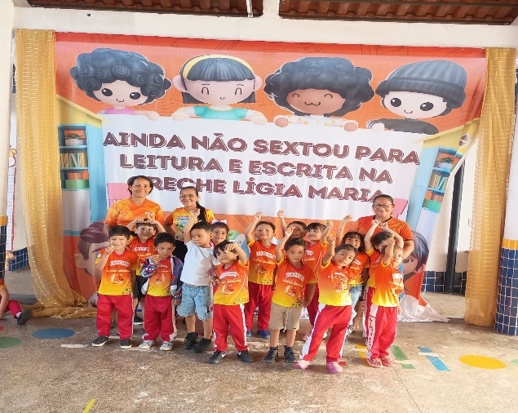
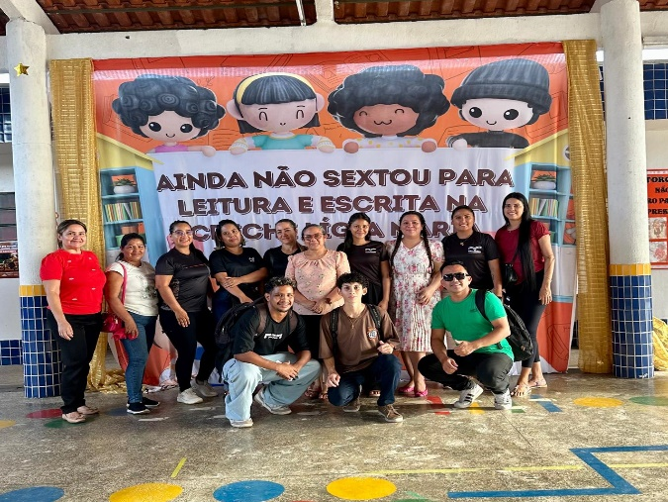
ANEXOS

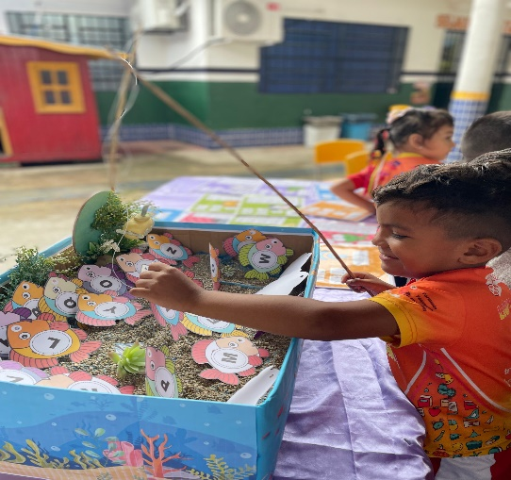
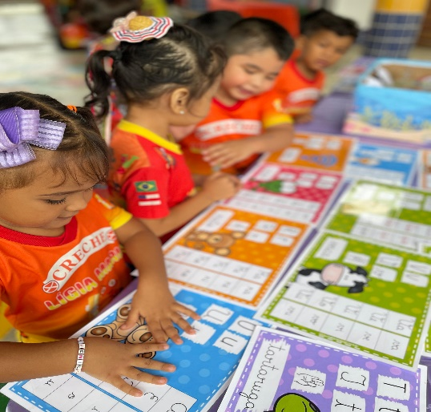
Figura 1- Circuito de Leitura Figura 2- Circuito de Leitura

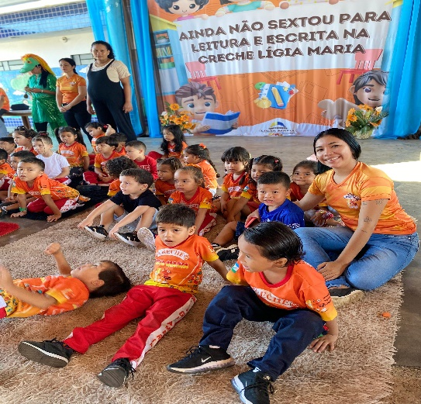
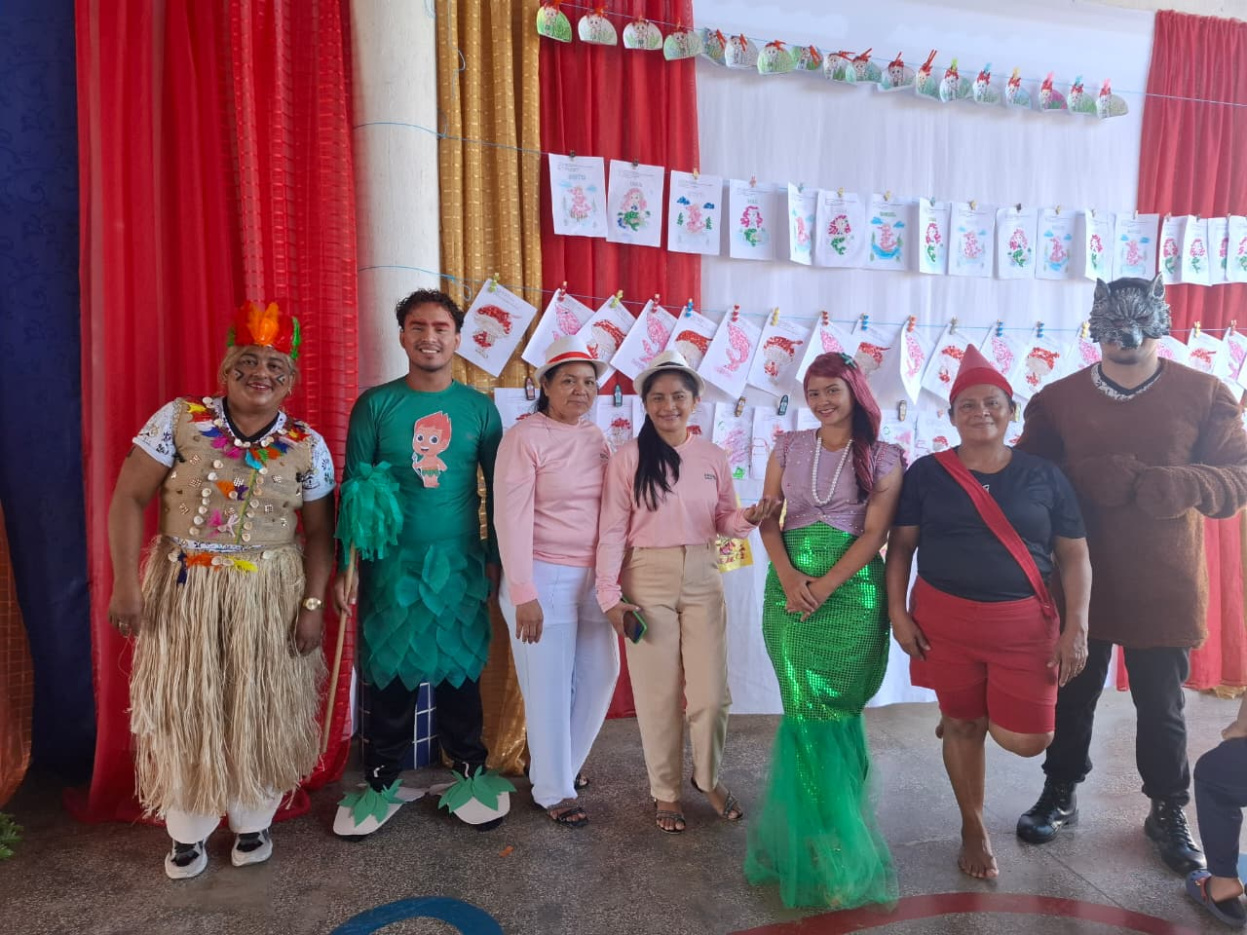
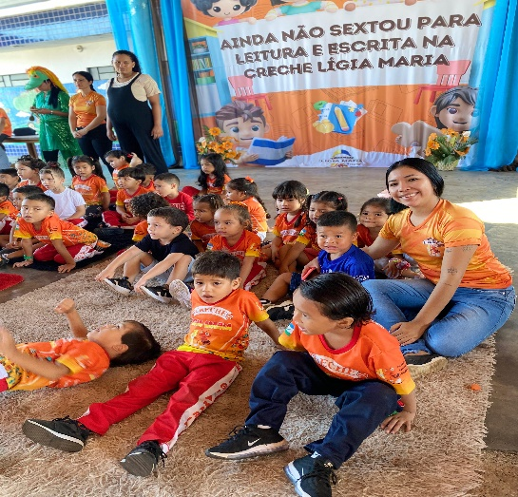
Figura 3-Circuito Pedagógico Figura 4- Circuito Pedagógico

Figura 5- Dramatização do Folclore Figura 5- Dramatização do Folclore

